超高频射频馈线UAK
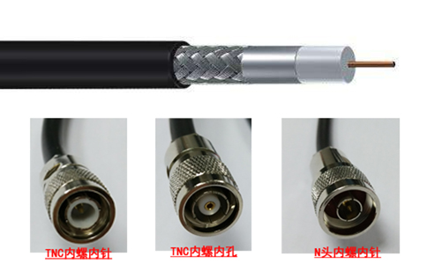
一：产品概述
RFID超高频射频馈线UAK为我司针对射频应用定制开发超高频UHF专用馈线，具有衰减小，传输距离远，结实耐用等特点，可按客户要求订制各长度超高频跳线。常用接头规格：TNC内螺内针，TNC内螺内孔，N头内螺内针。
三：性能参数
项目 | 描述
型号 | UAK
导体直径(纯铜)： | 1.8mm
屏蔽层厚(铝箔+纯铜编织) | 0.25mm
外径(聚氯乙烯/聚乙烯) | 7.5mm
阻抗 | 50Ω
衰减 | 900MHz <0.21dB/m
最小弯曲半径 | 35mm
抗压扁力 | 0.54kg/mm2
抗张强度 | 54.5kg
绝缘电阻 | 500MΩ/Km
最高频率 | 23GHz
驻波比 | ≤1.2
电容 | 81pF/m
电感 | 0.20μH/m
屏蔽效率 | >95dB
相位稳定 | <18ppm/℃
使用温度 | －25℃～＋70℃
安装温度 | －25℃～＋70℃

注：
1. 说明书如有变化，请以最新版本为准。
2. 上海营信信息技术有限公司保留最终解释权。

